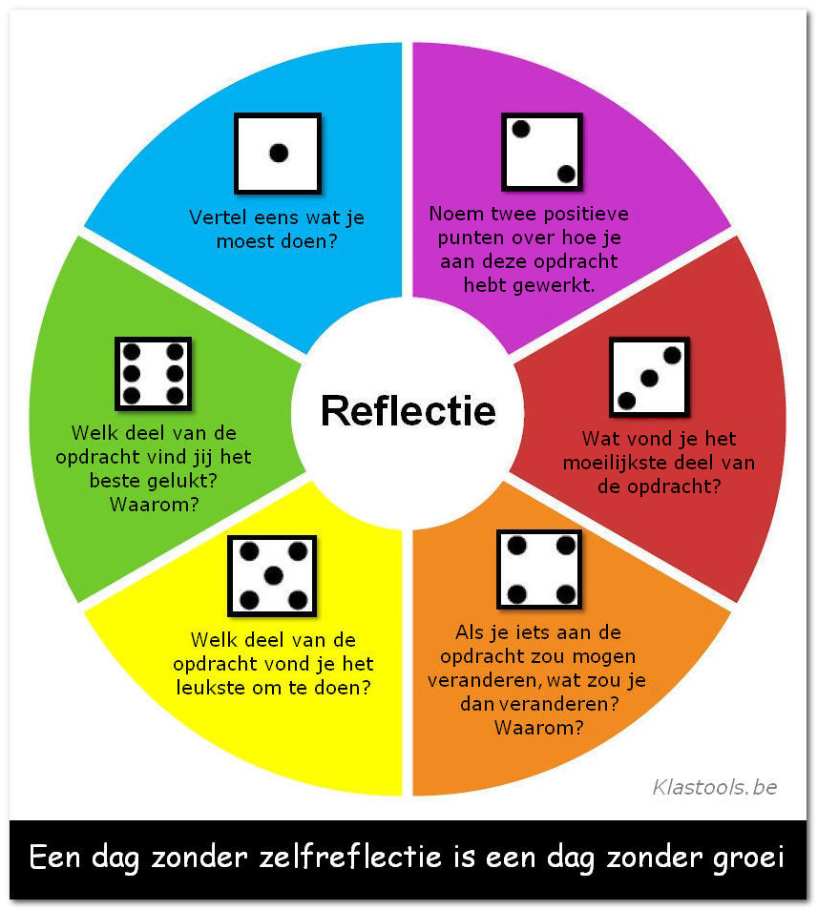

* Maak een tweetal of een drietal
* Gooi om de beurt de dobbelsteen
* Degene die gooit, geeft hardop antwoord op bijbehorende vraag

**Les evalueren**